技术交付报告

基于AI的智能代码分析工具

技术报告

2026 年 10 月 22 日 文档版本 1.1

目录
术语表 3
1 交付结论 5
2 技术路线与能力范围 6
3 系统架构 8
4 执行过程与状态 10
5 AI 大模型设置方法 13
6 分析方法与输入边界 14
7 调度、数据与可靠性 16
8 测试方法与本次结果 18

术语表
本表解释正文中反复出现的概念。可先阅读，也可在遇到陌生术语时返回查阅。
术语 | 通俗说明
代码仓库 / Git / Gitea | 代码仓库集中保存项目文件及修改历史。Git 记录版本；Gitea 是通过网页管理 Git 仓库的服务。所内现场按 Gitea 1.16.1 接入。
分支 branch | 同一项目的一条开发路线。分支名称不代表固定版本，继续提交后它指向的代码会变化。
提交 commit / SHA | 一次被 Git 保存的修改记录。SHA 是这次提交的编号。读取文件内容时要求完整的 40 位 SHA。
固定版本 | 发起专项或 Agent 任务时核对并冻结的提交。文件和文字范围核对分支 HEAD；提交比较逐项使用所选提交。发起后分支再移动，不会改写已经冻结的版本。
差异 diff / 第一父提交 | diff 列出两个版本增加、删除或修改的内容。第一父提交是当前提交的第一个直接前序版本。合并提交也按第一父提交比较。
专项审查 | 当前工作台中的三类检查：问题审查、设计模式、耦合度。问题审查可以选择文件内容或提交差异；设计模式和耦合度只接受文件内容。
Agent 分析 | 由模型在只读工具范围内自行调查固定版本，并在调用 submit_result 后发布结果。它不写入仓库，也不压缩已经发送的上下文。
材料 / 证据 | 实际送给模型或由工具返回并落库的代码片段。结果中的引用必须指向已经发送的材料。
大模型 / 模型名 | 大模型根据材料生成分析意见。模型名是发给网关的调用标识，必须与现场提供的名称一致。
提示词及用途 | 发给模型的任务说明。当前提示词按用途区分：专项通用规则、报告生成、Agent 指导。用途决定哪一个页面可以选用它。
AI 网关 | 提供 OpenAI Chat 兼容接口的服务。系统把模型名、消息和必要的工具定义发给网关，再读取回答。
Token 认证令牌 | 调用网关或仓库时用来证明权限的凭据。界面只写入、不回显明文。
字符 / 模型 token | 字符是文本长度；模型 token 是模型切分文本后的计量单位。二者没有固定换算比例。这里的 token 与认证令牌含义不同。
配置快照 | 任务发起时保留的配置副本，包括范围、版本、策略、提示词、模型和预算。之后修改当前配置，不会改写这份副本。
应用数据库 | 库名 ai_code_review_agent。项目、模型、提示词、策略、专项、Agent 和报告都写在这里。未配置 agent.datasource.url 时，/api/v2 不会注册。
反馈 | 审查人员对专项问题或整份模式、耦合结果作出的判断：准确、不准确或无法判断。反馈不覆盖模型原文。
上下文窗口 | 模型一次能够接受的输入上限。Agent 在估算输入达到窗口的 80% 时停止，不压缩已有内容后继续。

1 交付结论

1.1 适用范围与基线
本报告面向技术评审、部署负责人和后续维护人员，说明当前 dev 分支的技术路线、模块职责、模型设置、执行约束和已记录的测试证据。
交付基线为 dev 分支提交 3025dfed67e7b7c013d88b77d579f9e7c43ebac9，即 2026-10-22 合并的 PR #4。该提交把专项审查与 Agent 分析并入 dev。文档版本 1.1，编制日期 2026-10-22。
项目 | 内容
文档名称 | 基于AI的智能代码分析工具 技术报告
适用版本 | dev 分支 3025dfed
编制日期 | 2026-10-22
交付形态 | Word 技术报告
当前界面 | 审查中心、代码浏览、报告，以及项目管理、模型、提示词、策略
数据 | MySQL 库 ai_code_review_agent，由 agent.datasource 连接。交付模板需另行写入该配置，见第 7.3 节
本次工程证据 | 2026-10-22 记录的全量结果：后端 789 项中 9 项条件跳过、无失败；前端 64 个文件 506 项通过。本次修订文档未重跑该套测试

1.2 能力结论
浏览器工作台走 /api/v2。它提供问题审查、设计模式、耦合度三类专项，只读 Agent 分析，以及可混合两类来源的 Markdown 报告。人工反馈和统计挂在专项结果上，不覆盖模型输出。未配置 agent.datasource.url 时，/api/v2 不会注册，审查中心无法完成这些操作。
系统没有登录页，也没有内建角色。入口保护依赖内网访问范围和宿主访问控制。

2 技术路线与能力范围

2.1 现行路线
现行路线为：接入仓库并固定版本，按专项策略或 Agent 要求准备材料，调用模型，把结果和调用记录入库，再由人员反馈并汇总报告。Java 依赖事实由程序计算；问题、模式解释和调查结论由模型生成，并限制它只能引用给定材料。
Agent 首版不压缩上下文，不提供压缩后继续，也不提供普通中断恢复。进程启动时，把上次进程退出时尚未结束的排队或执行中任务标为失败，停止原因为 INTERRUPTED。命中容量或预算限制时保留已有记录，不追加总结调用，也不发布未完成的完整结果。

2.2 技术选型
层次 | 采用技术与作用
浏览器界面 | Vue 3、TypeScript、Vite 5、Ant Design Vue 4；浅色主题；Axios 调用 /api/v2。开发端口 5173，构建产物进入后端 static
服务端 | Java 17、Spring Boot 3.3.5。/api/v2 在配置 agent.datasource.url 后注册
结构分析 | JavaParser 3.28.2，未引入 symbol-solver。耦合度只解释服务端已经给出的 dependencyId
Git 接入 | GitHub REST；Gitea REST 与 .diff；JGit 7.2 本地 bare 镜像。Agent 检索在镜像上执行 git grep
模型接入 | OpenAI Chat 兼容 /chat/completions，Bearer 令牌。专项和报告使用 JSON 模式；Agent 携带工具定义
数据层 | MySQL 8.0.36、MyBatis-Plus 3.5.7。Flyway 迁移位于 classpath:db/agent-migration，版本 V1 至 V6，历史表为 agent_schema_history
构建与部署 | Node 22、pnpm 10.18.2、Maven 与 Java 17 三阶段构建；运行镜像 eclipse-temurin:17-jre-jammy；linux/amd64 离线包

2.3 现行专项与 Agent
能力 | 输入 | 输出与边界
问题审查 ISSUE | 文件内容走 ISSUE_FILE；提交差异走 ISSUE_DIFF。可绑定专项策略和逐文件说明 | 问题含类别、严重程度和位置。类别为正确性、安全、可靠性、性能、可维护性、规则；严重程度为高、中、低
设计模式 PATTERN | 以目标文件为中心的结构材料 | 候选含角色、依据和模式族：创建型、结构型、行为型或其他。不承诺覆盖全部 GoF 模式，也不宣称模块完整实现
耦合度 COUPLING | 服务端已计算的文件级依赖 | 观察只能引用给定 dependencyId。不生成扇入或不稳定度等未计算指标
Agent | 文字描述、文件或目录、或多条提交比较；必须填写本次要求 | 显式提交后发布标题、摘要、回答状态、Markdown、引用和未解决事项。回答状态为已回答或材料不足

3 系统架构
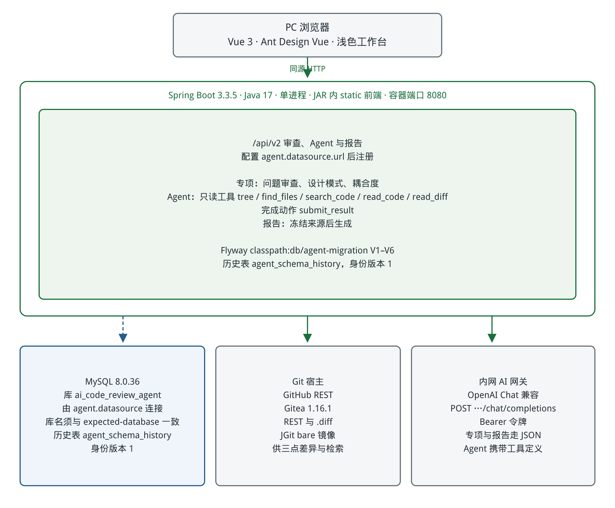
图1 系统逻辑架构

3.1 运行结构
图1 按运行职责划分浏览器、Spring Boot 进程、应用数据库、Git 宿主和模型网关。前端构建资源放在 JAR 的 static 目录，页面和接口共用容器端口 8080，宿主机默认映射 18080。
业务接口前缀为 /api/v2，在 agent.datasource.url 存在时装配。启动前检查三件事：连接库名等于 expected-database；身份表 agent_schema_identity 与历史表 agent_schema_history 同时存在或同时不存在；目标库没有其他迁移记录。迁移后身份版本仍为 1。任一条件不满足，应用拒绝启动。

3.2 仓库与镜像
GitHostClientRegistry 按仓库主机选择客户端，未知主机显式失败，不默认当作 GitHub。GitHub 只匹配 github.com。Gitea 按配置的主机白名单接入；默认模板包含现场主机和 localhost:3000。
Gitea 1.16.1 没有代码比较接口。应用用 JGit bare 镜像计算 merge-base 三点差异，并把镜像放在持久化目录。Agent 的内容搜索共用这套镜像，要求运行环境提供 git。镜像目录过深时，Windows 默认路径长度可能导致 git 读不到对象；部署应使用较短的镜像路径。

3.3 调用与执行
专项由 SpecialistTaskWorker 执行，Agent 由 AgentTaskWorker 执行，二者写入同一张 review_task，用 route 区分 SPECIALIST 与 AGENT。报告由独立的报告生成流程读取已冻结来源，不在审查任务内部顺带生成。
模型调用由统一组装类按用途生成消息。调用方不能自行再拼一套协议。专项、报告和 Agent 的系统说明都来自 PromptPurpose。

4 执行过程与状态
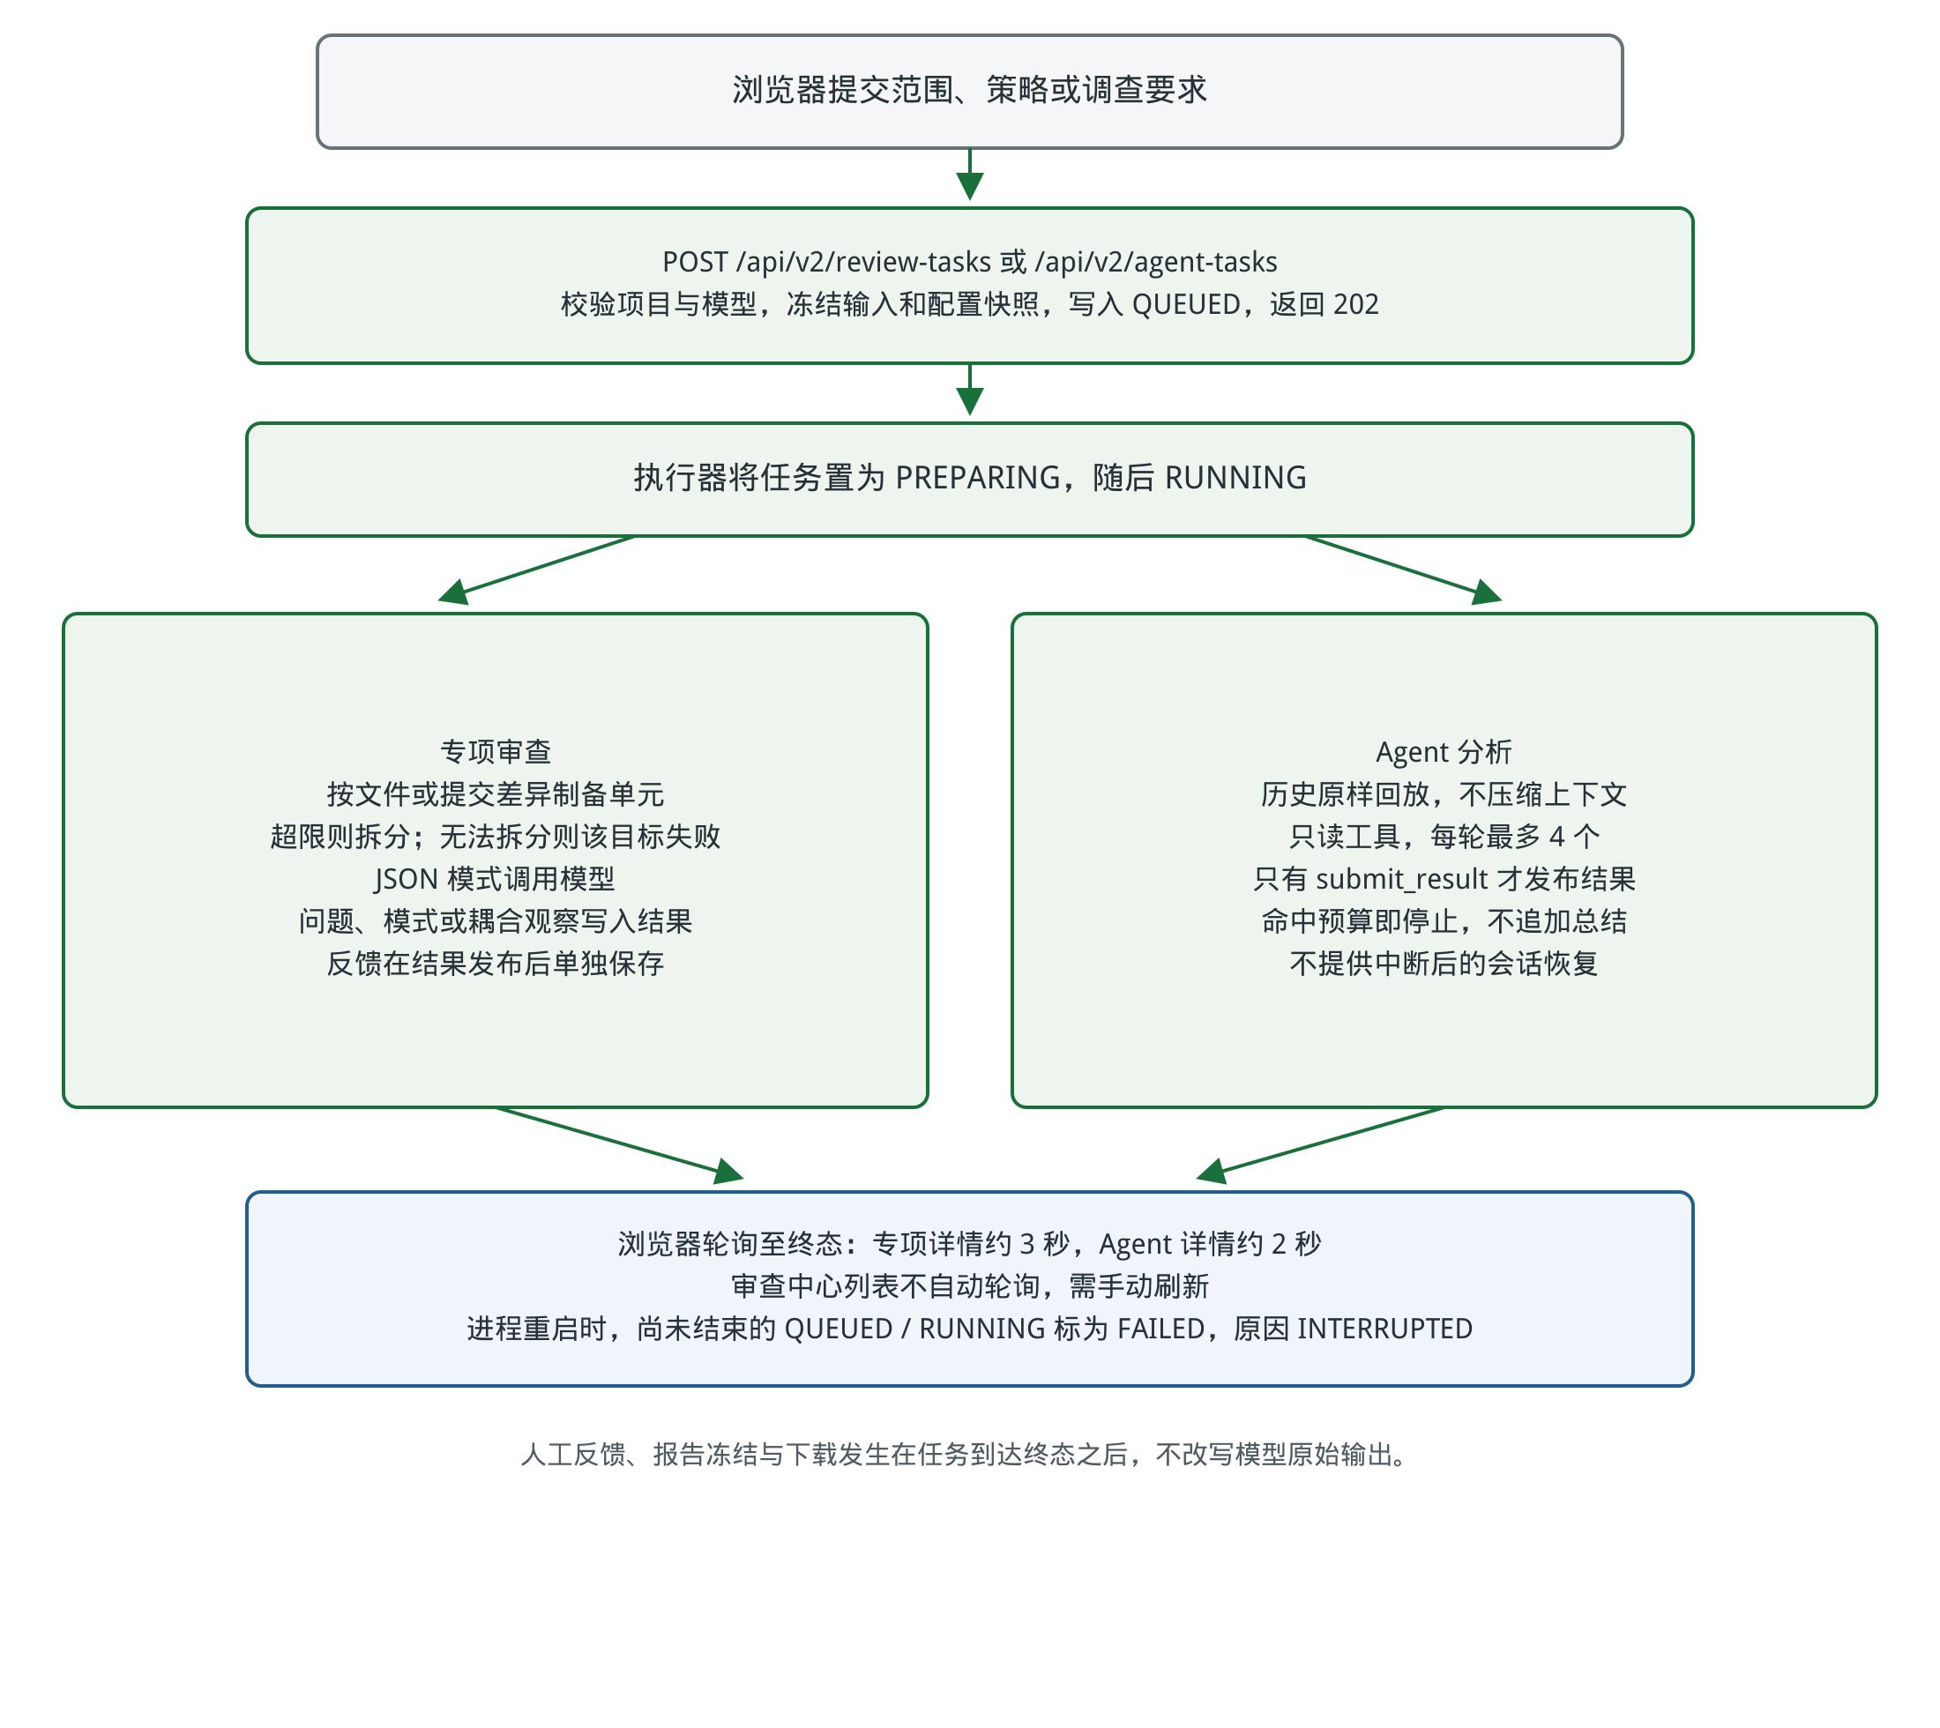
图2 专项审查与 Agent 分析的执行过程

4.1 创建与冻结
图2 给出现行两条入口。专项接口拒绝 route 为 AGENT 的请求；Agent 使用单独的创建接口。创建成功返回 HTTP 202。可选 Idempotency-Key，同一项目下重复键不会另建任务。
文件和文字范围在发起时重新核对分支 HEAD，分支已经移动则拒绝并返回当前 HEAD。提交比较按选择顺序去重，逐项取第一父提交，根提交没有父版本。版本标为 V1、V2，比较标为 C1、C2。文件范围的存在性在发起时校验。
快照保存范围、固定版本、要求、指导提示词、参考结果、模型准入和预算。快照不含仓库凭据。空的专项名称保存为“审查任务”加任务 ID；空的 Agent 名称保存为“Agent 任务”加任务 ID。名称最长 200 个字符。

4.2 状态
状态 | 界面文案 | 含义
QUEUED | 排队中 | 已受理，尚未开始准备
PREPARING | 准备中 | 正在准备材料。审查中心的状态筛选项没有这一项，详情中会出现
RUNNING | 执行中 | 正在调用模型或工具
SUCCEEDED | 已完成 | 任务结束。Agent 在材料不足时也可以是已完成，并带有停止原因
PARTIAL | 部分完成 | 已有部分结果或在限制处停止
FAILED | 失败 | 未能按协议完成。停止原因写在任务上
CANCELLED | 已取消 | 用户取消。已完成目标的结果保留

4.3 Agent 预算与停止
Agent 预算在发起时冻结，执行过程只读快照。默认值为 48 个模型轮次、96 次网络尝试、192 次工具尝试、20 分钟期限、单次输出 16384 token、单次超时 120 秒。输入估算达到上下文窗口的 80% 时停止。连续 3 轮没有进展时停止。每轮最多 4 个工具；submit_result 必须单独调用。协议错误超过 2 次记为 PROTOCOL_INVALID。全部模型调用还受每任务 200 次的公共硬上限约束。
停止原因包括用户取消、任务期限、中断、执行器不可用、执行错误、材料不足、模型输出无效、上下文限制、轮次限制、工具限制、网络限制、无进展和协议无效。命中限制后不追加总结调用。未发布结果时，结果接口返回 404，不返回空报告冒充完成。
专项调度期限默认 30 分钟，并发任务数默认 4。这是调度参数，与 Agent 冻结预算不是同一个数。专项单个目标最多 32 个执行单元，无语法树时按最多 200 行切块。辅助声明默认继承深度 6、辅助文件 12 个、辅助内容 256 KiB。

4.4 轮询与重启
审查中心列表不自动刷新。专项详情在排队和执行中约每 3 秒查询一次，Agent 详情约每 2 秒查询一次，终态后停止。报告详情在排队和生成中约每 2 秒查询一次。
单节点启动时，recover-on-start 默认为开。上次进程退出时尚未结束的排队或执行中任务改为失败，原因是 INTERRUPTED；尚未结束的报告改为失败，原因是 REPORT_INTERRUPTED。这只结束这些任务和报告，不恢复原来的模型会话。

5 AI 大模型设置方法

5.1 模型配置
模型保存在应用库。页面不会在首次启动时自动写入一条已验证通过的默认模型。需要填写名称、模型名、接口地址和凭据，并可填写上下文窗口、最大输出和计量方式。协议选项只有 OpenAI Chat 兼容。接口地址填写网关根，系统自行拼接 /chat/completions，不要把完整路径再写进去，也不要保留末尾斜杠。
凭据只写不回显。编辑时留空表示不修改。连通验证和 Agent 验证是两次不同的检查。
操作 | 检查范围
验证 | 连通性与最小 JSON。结果记为 CONNECTIVITY，绑定当前配置修订。通过不等于长上下文或工具协议可用
Agent 验证 | 用本地夹具做两轮真实调用，检查工具调用和工具结果回放。不读取业务仓库。通过后记为 AGENT_TOOL_LOOP_V1，并绑定修订、适配器和选项哈希
发起 Agent | 只列出当前修订已经通过 Agent 验证、且选项哈希仍然一致的模型。改窗口或输出后需要重新验证

5.2 请求形态
调用体包含 model、temperature 0、max_tokens、stream false。需要 JSON 的用途加入 response_format json_object。带工具时加入 tools，tool_choice 默认为 auto。对会把输出额度消耗在思考上的网关，可发送 reasoning_effort none。建连超时默认 10 秒，读超时上限默认 180 秒。专项输出预留默认 4096 token，验证请求为 64 token；Agent 和报告使用各自预算，报告默认预留 16384 token。

5.3 提示词如何进入调用
专项策略只能选择用途为专项通用规则的提示词，发起时冻结当时的正文版本。逐文件补充说明写在发起表单，不写进提示词库。报告可选用途为报告生成的补充要求。Agent 可选用途为 Agent 指导的提示词；不选时使用内置调查说明。组装优先级是内置说明、本次要求、指导提示词，然后才是材料。
提示词页面仍有一句“Agent 指导提示词用途在 P33 接入”的提示，用途下拉的文案也带有“P33 接入”。发起 Agent 时已经可以选用该用途。文档按当前可执行行为说明，不以那句提示否定已接通的入口。

6 分析方法与输入边界

6.1 专项材料
问题审查可以开启智能拆分，默认关闭。关闭时整份目标进入一次调用；开启后按语法或行块拆分，单文件单元数受 32 的上限约束。无法拆分的目标以 UNSPLITTABLE 结束，输入超过窗口以 CONTEXT_LIMIT 结束。
提交差异归在问题审查下。比较基线是父提交；没有父提交时界面标为根提交。设计模式和耦合度不接受提交差异。
设计模式结果按模式族归类，包括创建型、结构型、行为型或其他，不把固定的十个中文模式名当作完整清单。耦合度解释只引用服务端已经给出的 dependencyId，不得编造扇入、扇出或不稳定度。

6.2 Agent 工具边界
工具 | 作用与上限
tree | 列目录。深度最大 3
find_files | 按名称查找文件
search_code | 在固定版本上执行 git grep。单次搜索总时限 10 秒，全局搜索并发 2
read_code | 按行读取。单次最多 400 行
read_diff | 读取差异。最多 20 个比较项、10 个 hunk
submit_result | 发布结果的完成动作，不算材料读取。必须单独调用，且引用只能指向实际发送过的材料

工具返回信封状态包括 OK、NOT_FOUND、UNREADABLE、INVALID_ARGUMENT、TIMEOUT、ERROR，完整度为 COMPLETE、PARTIAL 或 UNKNOWN。信封上限 32 KiB，单份材料上限 24 KiB。工具定义计入输入估算。
文字范围和文件范围在发起时绑定 HEAD。文件或目录最多选择 100 项。提交比较最多 20 个，按选择顺序分别读取，不合并成首尾净差异。本次要求必填，最长 16000 字符。参考结果必须是同项目已经完整发布的结果。

6.3 结果发布
专项结果写入 review_result，问题另写入 issue。Agent 结果的 kind 为 AGENT，schema 版本为 1，正文包含 title、summary、answerStatus、markdown、citations 和 unresolved。answerStatus 为 ANSWERED 时需要至少一个实际引用，且没有停止原因。材料不足时任务可以是 SUCCEEDED，停止原因为 INSUFFICIENT_EVIDENCE，并且必须列出未解决事项。
反馈主体只有两类：完整问题结果下的单条问题，以及完整发布的模式或耦合结果。评价为 ACCURATE、INACCURATE、UNKNOWN 或清空。Agent 结果不进入这套反馈。统计接口把问题级和结果级分开计数，分母只含准确和不准确；分母为 0 时不给出百分比。

7 调度、数据与可靠性

7.1 应用库迁移
应用库位置是 classpath:db/agent-migration，历史表是 agent_schema_history。身份行写入 ai_code_review_agent，版本保持 1；V2 至 V6 不递增这个身份版本。进度以历史表为准。
版本 | 主要内容
V1 | 身份表、项目、模型及验证、提示词及版本、策略、任务、目标、执行单元、模型调用、材料、结果、问题、反馈、报告及来源
V2 | 模型调用的任务标识可空；新增 task_quota，记录每任务调用硬上限
V3 | 任务幂等键和请求哈希
V4 | 报告与模型调用关联，以及报告起止时间
V5 | 任务名称。历史空名称回填为“审查任务”加标识
V6 | agent_run、agent_tool_call，以及模型调用轮次

主键为 26 位 ULID。项目删除采用逻辑删除。

7.2 删除与报告
删除项目只逻辑删除项目本身。存在非终态任务时返回 409，已结束任务保留，不能再从该项目发起新任务。
报告先冻结候选来源，状态经过 INPUT_FROZEN、QUEUED、RUNNING，结束于 SUCCEEDED 或 FAILED。候选可以包含问题、模式、耦合和 Agent。Agent 来源保留回答状态和未解决事项，报告指令要求不得把“未取得”写成“不存在”。正文上限默认 1000000 字符，生成期限 10 分钟，并发 2，队列 100。只有成功且正文非空才能下载 Markdown。

7.3 部署形态对可靠性的影响
离线 Compose 使用一个 MySQL 8.0.36 容器，不发布数据库端口。业务数据放在库 ai_code_review_agent，由 agent.datasource 连接，账号密码不写入镜像。交付模板生成的 application.yml 不含这一节。首次部署后页面可以打开；写入 agent.datasource 并重启后，/api/v2 才注册。库必须是新建的空库，库名与 expected-database 一致。启动时核对身份标记与迁移历史是否一致，迁移后身份版本为 1。库中若已有其他迁移记录，应用拒绝启动。不要把 .env 的 MYSQL_DATABASE 改成 ai_code_review_agent，应用库只通过 agent.datasource 连接。
应用镜像回退不撤销 agent_schema_history，也没有自动的数据恢复脚本。rollback.sh 依赖本机存在 codereview-app:previous。backup.sh 导出的是 MYSQL_DATABASE 所指的库。业务库 ai_code_review_agent 需要单独 mysqldump。恢复由数据库管理员按版本兼容性执行。

8 测试方法与本次结果

8.1 已记录的全量结果
2026-10-22 在并入本次基线的同一套源码上记录了全量结果：后端 789 项、0 失败、0 异常，9 项因真实网关或宿主条件不具备而跳过，不计为通过；前端 64 个测试文件、506 项通过；vue-tsc --noEmit 与 vite build 通过。本次文档修订没有重新执行这套测试，下面的数字是该次记录，不是本次编辑环境的新跑数。
范围 | 记录
后端规模 | 约 119 个测试类。全量执行 789 项
条件跳过 | AiGatewayProbeTest 2 项、GiteaClientLiveTest 5 项、StructureLlmProbeTest 1 项、JavaParserProbeTest 的真实工程解析 1 项
前端 | 64 个 spec 文件，506 项通过
发布流水线 | Java 17 后端测试和 Node 22 前端测试失败则不产出离线包。类型检查 continue-on-error，不阻断打包
真实调用抽查 | 同日记录了 Agent 工具协议验证通过，以及专项与 Agent 混合报告的生成、引用和下载。失败样本另行保留，不记为通过

8.2 不能记为通过的项目
以下事项在阶段记录中明确未作为通过项：GitHub 限流和超时、真实多单元拆分、上下文超限、专项输出截断、并发双页面、服务重启后的现场收敛、真实输入超限、内网大仓库和 Gitea 上的检索、两路并发搜索、冷镜像 120 秒超时，以及封存、切换和回退演练。Windows 长路径对 git 镜像的影响也需要在目标环境实测。
因此，本报告支持的结论是：该基线具备已记录的工程测试和有限的真实模型抽查；它不证明内网全量部署、容量上限和业务结论已经验收。正式环境仍须完成应用数据库配置、模型连通验证、Agent 工具协议验证和一次小范围业务复核。

